ATRIBUIÇÃO DE AULAS – ON LINE MANIFESTAÇÃO DE INTERESSE - SED CANDIDATOS A CONTRATAÇÃO

1. LOGIN DE ACESSO – Candidato

* Os candidatos realizarão o primeiro acesso à SED, utilizando o login, composto por rg+número+dígito+UF, e a senha padrão: 12345678.
* Ao realizar login, no sistema SED, aparecerá o(s) perfil cadastrado. Selecione: ***Candidato***, como demonstra imagem abaixo:

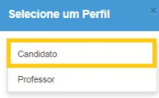

* Na sequência acesse o menu lateral, Atribuição on line que permite: Manifestar interesse ou editar uma manifestação realizada. Clique em ***Manifestação de Interesse,*** aparecerá a mensagem de boas vindas, leia e clique em fechar.
* Clique em selecione, para selecionar a quantidades máxima de aulas que deseja atribuir?

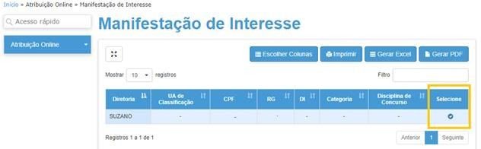

* Após selecionar a quantidade de aulas a serem atribuídas, clique em próximo:

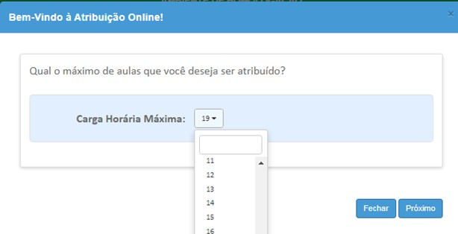

* Na sequência, o sistema mostrará a tela, onde o docente define se deseja participar em mais de uma escola, bem como leitura do termo de responsabilidade:

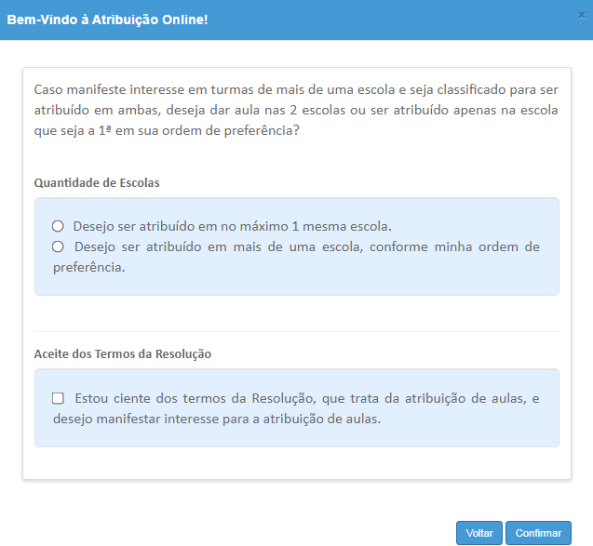

* Feito isto, clique em confirmar. O sistema direcionará para tela com dados do servidor, de modo a facilitar o momento de atribuição, onde o Diretor terá que contatá-lo para confirmar a atribuição a ser realizada.
* Note que o campo DI e categoria está em branco. Por serem candidatos a contratação o DI funcional será gerado após entrega da documentação para abertura de contrato de trabalho.

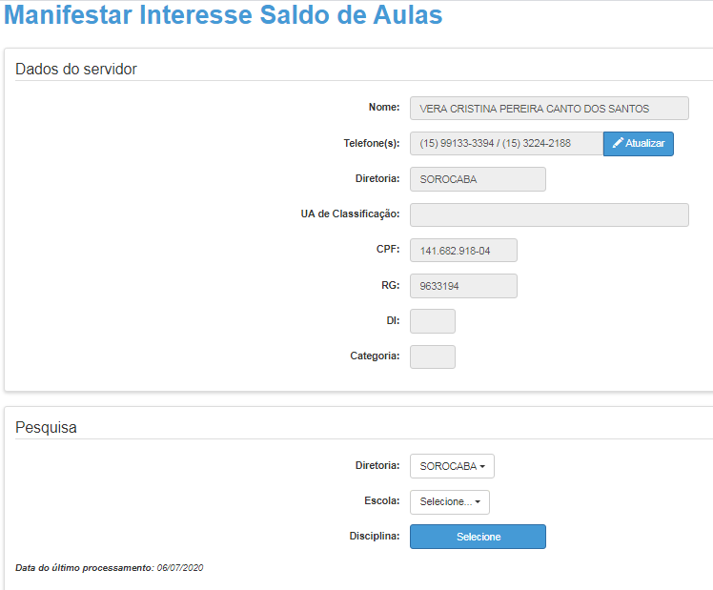

* A aba pesquisa do saldo de aulas, permite selecionar Diretoria e Escola, bem como a(s) disciplina(s) que irá atuar, conforme formação curricular. Clique em ***selecione.***

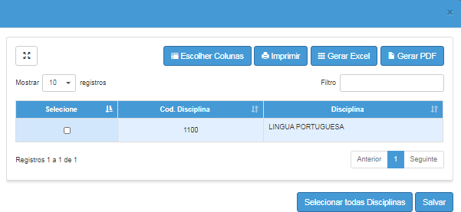

* A parte de disciplina, corresponde ao que o candidato apresentou na inscrição seja para Processo Seletivo Simplificado, ou para cadastro emergencial.
* Selecione e clique em ***salvar*** e na tela seguinte ***Pesquisar*** para ver as turmas disponíveis nesta escola/Diretoria.
* O sistema mostrará a lista de turmas disponíveis nesta escola, com seus respectivos horários das aulas:

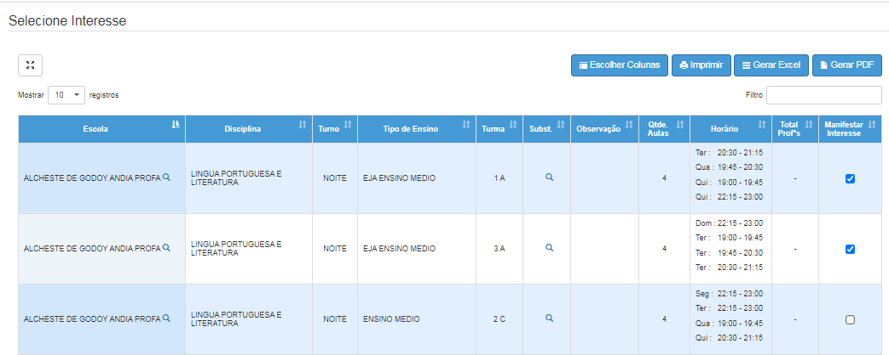

* Para manifestar interesse nestas turmas, basta seleciona-la como mostra imagem acima.

**Atenção: Não selecione outra escola sem confirmar a atual**

* Ao selecionar a (s) Turma (s) de interesse, clique em ***confirmar.*** Aparecerá a tela abaixo, com as informações a seguir:

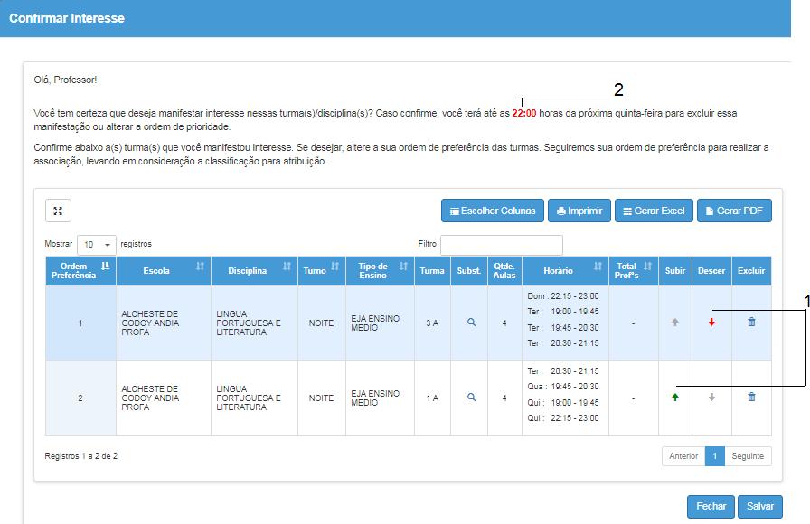

* Após isto, clique em ***salvar*** e esta feita a manifestação de interesse.
* Note na imagem abaixo que as turmas manifestadas aparecem com check list na coluna à direita.

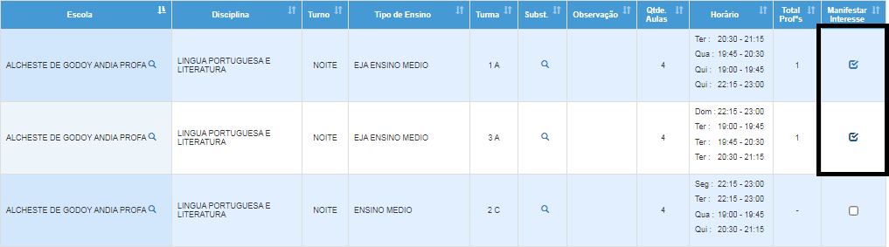

* O docente receberá contato (e-mail, telefone), da equipe escolar para confirmar em qual escola terá abertura de contrato, bem como lista de documentos para contratação e criação de vínculo funcional.